Präsentation des „CCD-Chips“ für den 9. Jahrgang

- Einführung
- Erklärung des Kürzel
(Charge Coupled Device)
- Entstehung / Vorherige Verwendung
- Erläuterung der Funktion und Auftreten des Chips

- Versuch
- Erklärung des aufgebauten Versuchs
(Was ist was?)
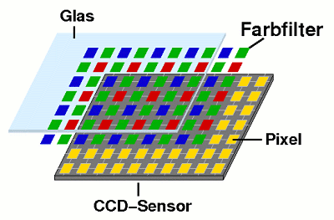
- Vergleich mit CCD Chip
- Durchführung

- Aufbau des Chips
- Erklärung der Bezeichnung Mega-Pixel
- Welche Bestandteile hat der Chip? (Bild)
- Wozu ist der Chip in der Lage?
- Erklärung der Filter

- Funktionsweise des Chips
- Aufnahme des Lichts
- Erkennung der Farben
- Resultat

- Mögliche andere Verwendungen / Sonstiges
- Nachtsicht-Funktion durch alternativen Spektral-Filter und IR-Lampe
- Fragen

